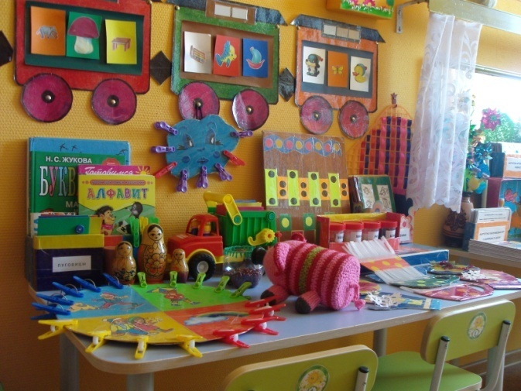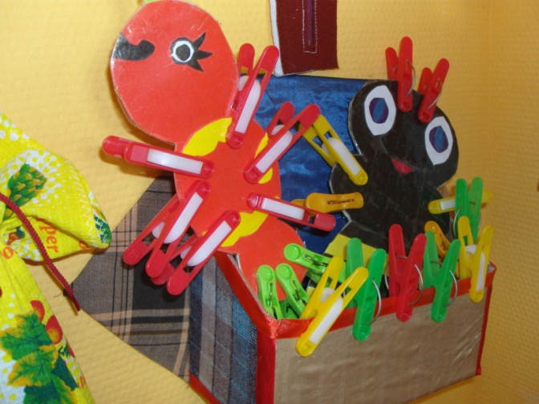

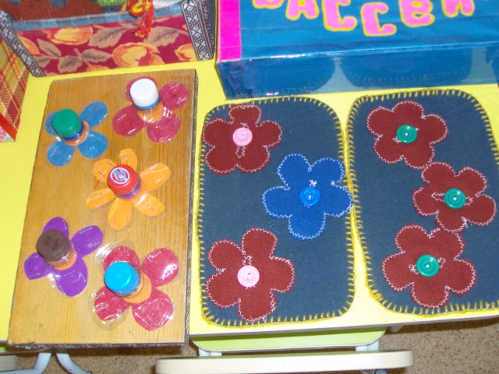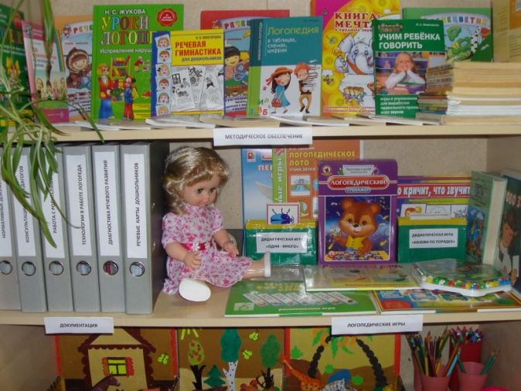

Автор: Щепелина О. В. –
учитель-логопед МАДОУ Луговской
детский сад № 5 «Рябинка».
Вступивший в силу Федеральный государственный стандарт дошкольного образования ставит к развивающей предметно - пространственной среде определённые требования. Актуальность данной проблемы обусловлена необходимостью совершенствования коррекционно–развивающей среды в дошкольных учреждениях в соответствии с новыми требованиями ФГОС дошкольного образования. В соответствии с новыми федеральными государственными стандартами развивающая предметно-пространственная среда определяется как «часть образовательной среды, представленная специально организованным пространством, материалами, оборудованием и инвентарем для развития детей дошкольного возраста в соответствии с особенностями каждого возрастного этапа, охраны и укрепления их здоровья, учета особенностей и коррекции недостатков их развития».
Основное назначение логопедического кабинета - создание рациональных условий, которые соответствуют ФГОС ДО: В соответствии с ФГОС пункт 3.3.4. Развивающая предметно-пространственная среда должна быть содержательно-насыщенной, трансформируемой, полифункциональной, вариативной, доступной и безопасной.
К практической деятельности логопеда, я приступила с сентября 2017 года.
Из всего логопедического оборудования, на 1 сентября 2016 года в кабинете имелась в наличии только мебель: стол и стул взрослые, 3 стола и 6 стульев детских и 2 шкафа для пособий. Прекрасно осознавая, что вся ответственность за функционирование и оснащение логопедического кабинета перекладывается на меня, разработала план работы по созданию развивающей предметно-пространственной среды логопедического кабинета на 2016 -2016 год.

Цель: Создание коррекционно-развивающей среды и благоприятного психологического климата для обеспечения помощи детям по исправлению или ослаблению имеющихся нарушений по звукопроизношению.
Задачи:
- Создать в логопедическом кабинете развивающую предметно пространственную среду в соответствии с требованиями ФГОС ДО.
- Оснастить кабинет необходимым оборудованием, наглядными пособиями, диагностическими материалами и методической литературой.
- Обеспечить кабинет программно-методической документацией.

Прежде всего я продумала на какие блоки распределить логопедический кабинет, это – организационный, методический, диагностический, коррекционный, информационный. Для каждого блока предусмотрела необходимые центры и начала последовательную работу над созданием и оформлением этих центров.
Организационный блок содержит перечень логопедической документации.
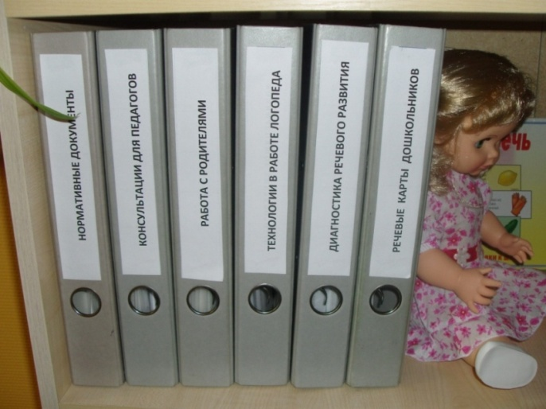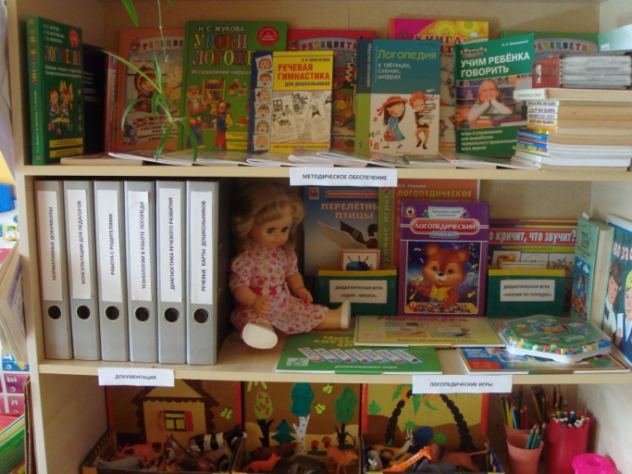

Методический блок
- шкаф с систематизированным дидактическим материалом, документация логопеда, материал для диагностики, коррекции звукопроизношения, общего развития речи, логопедическая документация;
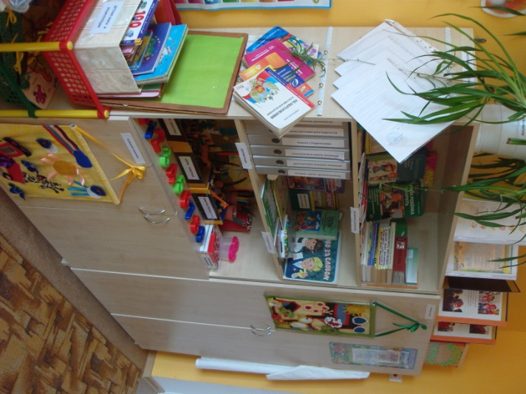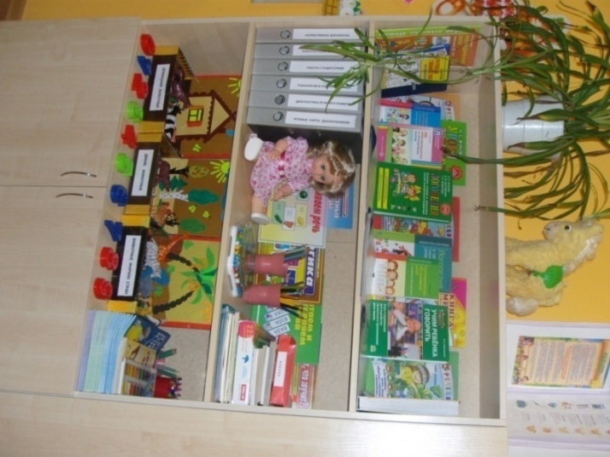
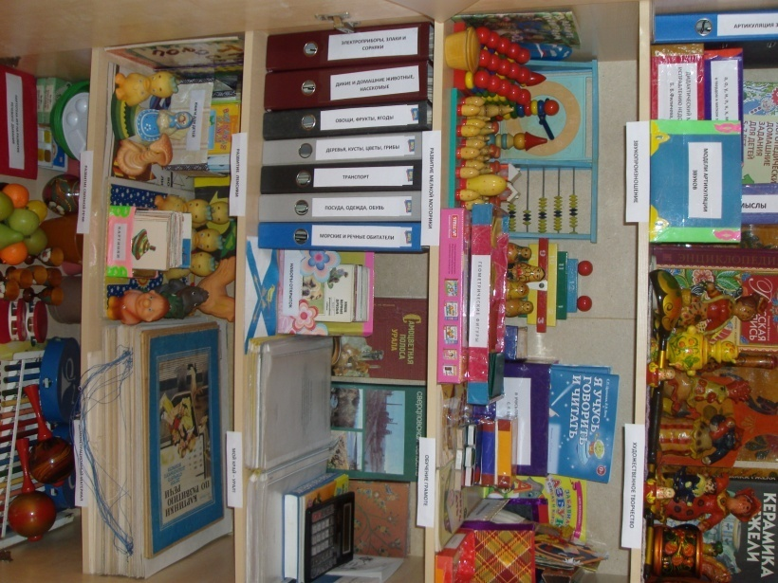
-справочная и методическая литература по коррекции звукопроизношения;

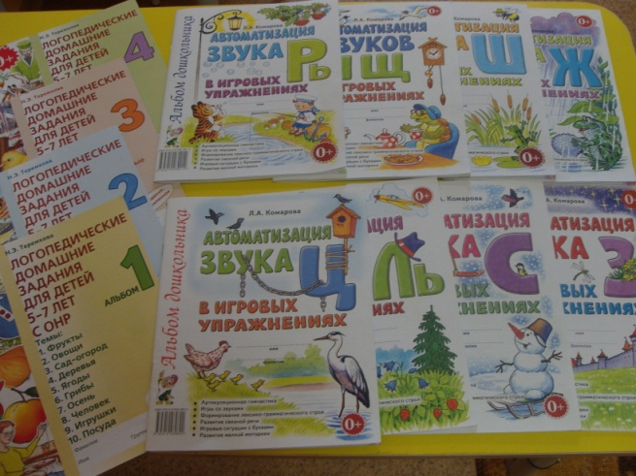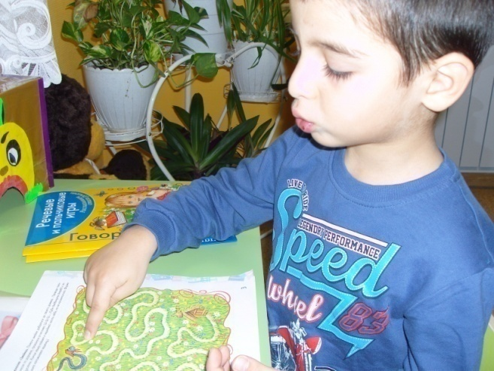
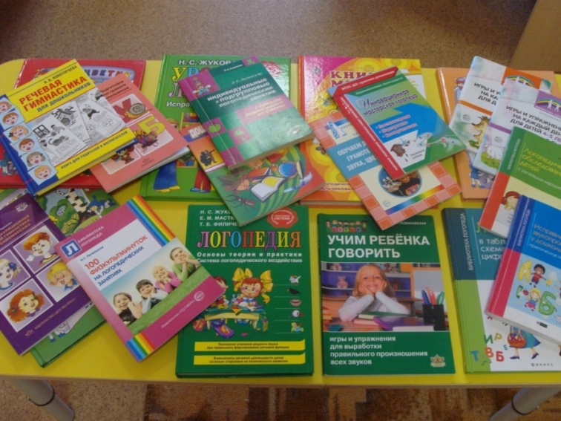
- документация логопедического кабинета:
- Журнал учета посещаемости детьми логопедических занятий.
- Паспорт кабинета.
- Речевые карты.
- Тетрадь взаимосвязи с воспитателями.
- Тетрадь по работе с родителями.
- Календарно-тематическое планирование.
- Годовой план учителя-логопеда.
- Циклограмма работы логопеда.
- График работы логопедического кабинета.
- Расписание занятий.
- Тетради индивидуальной работы с детьми.
- Акты обследования устной речи детей.
- Рабочая программа логопеда.
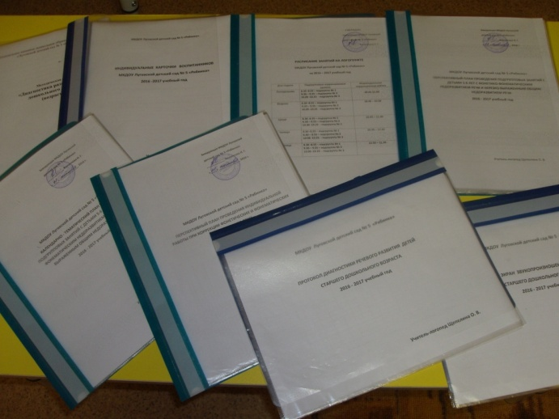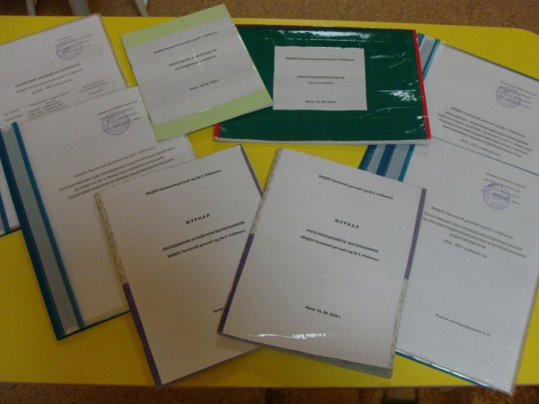
Диагностический блок содержит материалы для логопедического обследования.

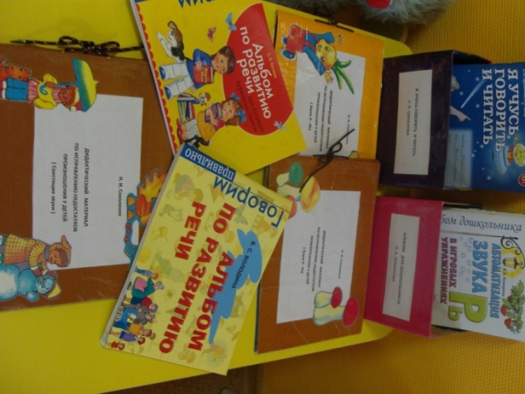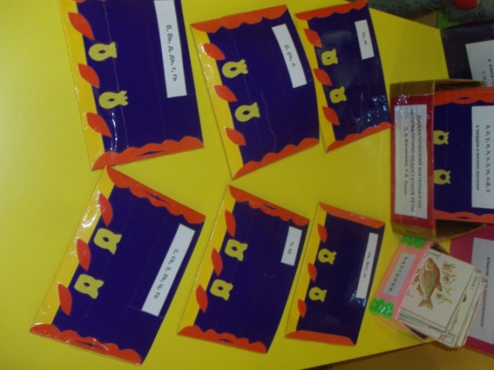
Коррекционный блок.
Коррекционный блок оснащен зеркалом, партой, набором карточек для артикуляционной гимнастики; имеются пособия для коррекции звукопроизношения, пособия по развитию мелкой моторики и др. А волшебное зеркало за шторками-это мир правильных звуков!

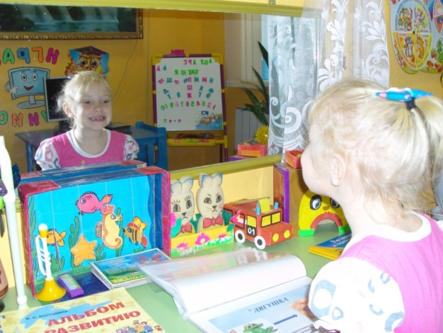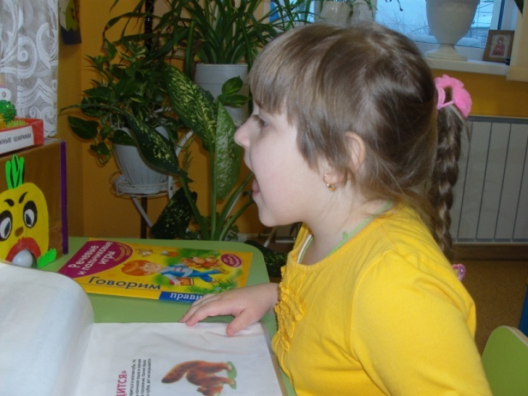
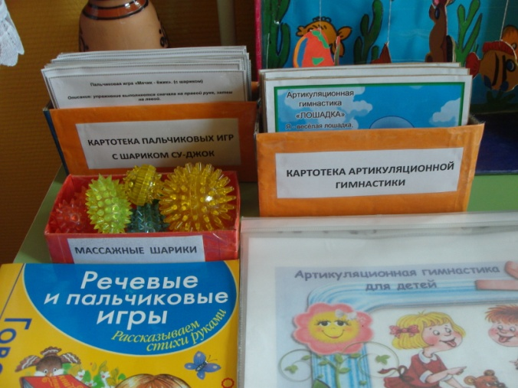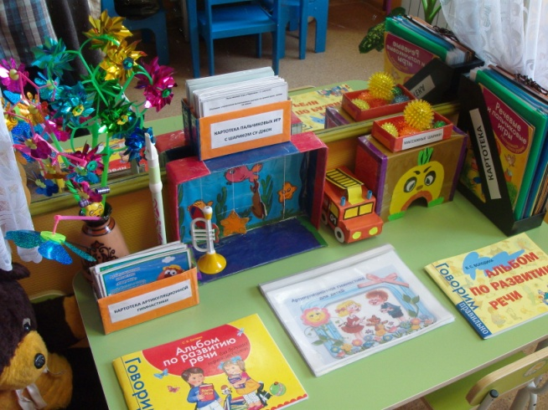

Коррекционно - развивающий блок:
- Центр развития артикуляционной моторики и мимики содержит наборы предметных картинок и игр для развития и сопровождения артикуляционной и мимической гимнастики. Рабочие альбомы с артикуляционными упражнениями и соответствующим занимательным материалом, для формирования размеренного темпа речи и развития моторной координации, дидактические игры, дыхательные тренажеры.
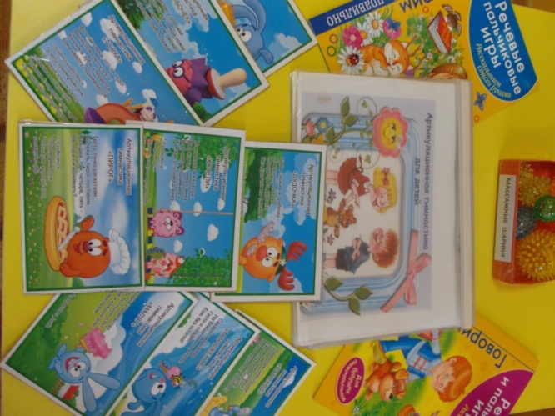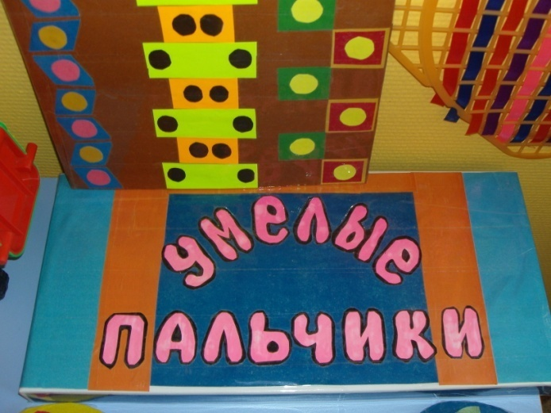

- Центр нормализации дыхания и голоса включает в себя дыхательные тренажёры «Дуй-бол», «Прожорливые фрукты», «Подводное царство», вертушки, султанчики, музыкальные инструменты, картотеку дыхательных упражнений;
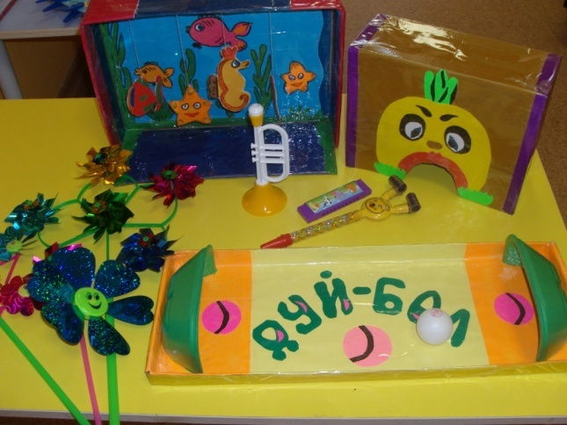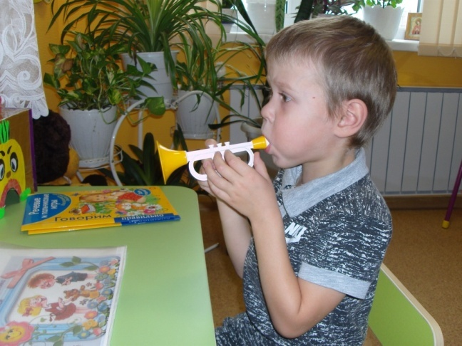
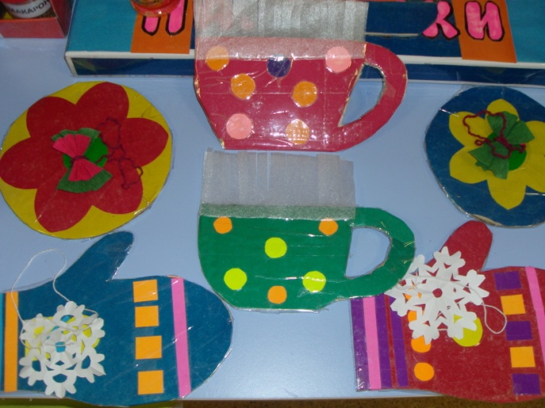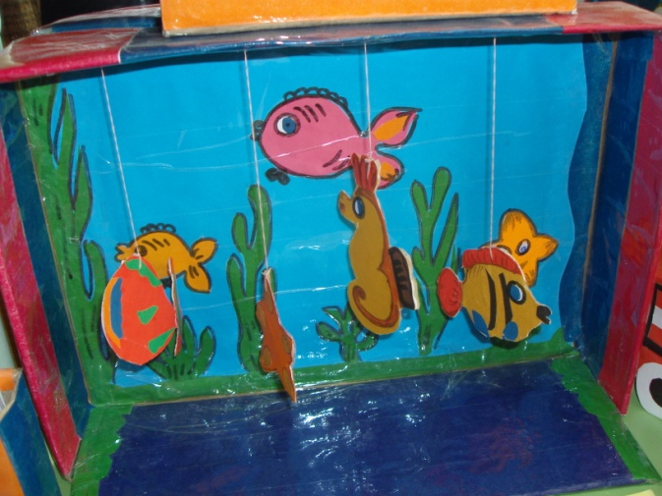

- Центр развития мелкой моторики.
Включает в себя разнообразные конструкторы, шнуровки, мозаики, пирамидки, матрёшки, мелкие игрушки, игры с пуговицами, сенсорный коврик, развивающий каубик.
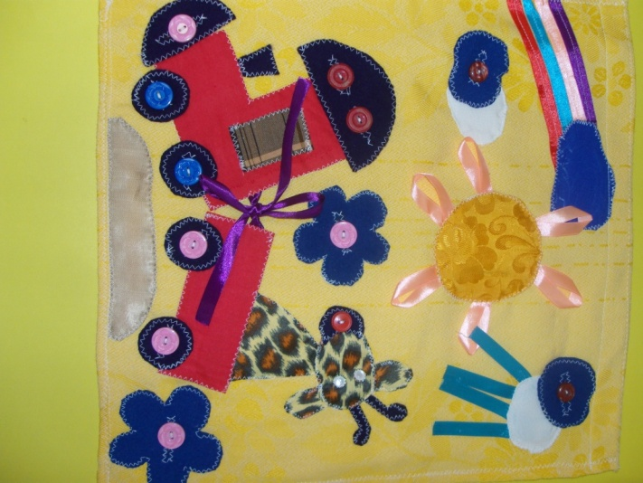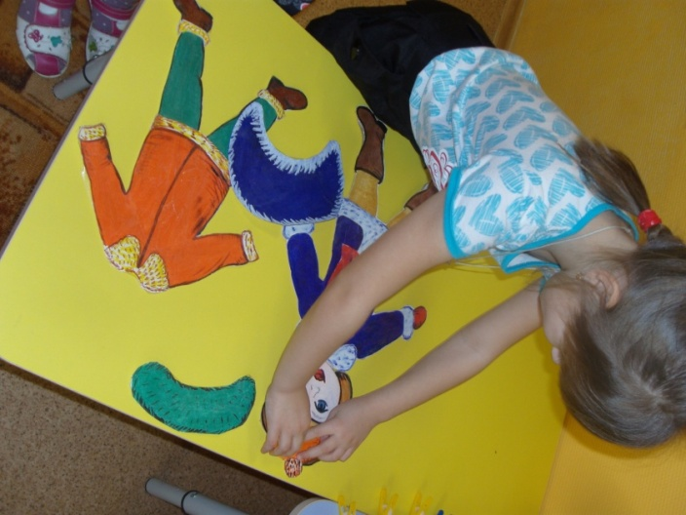
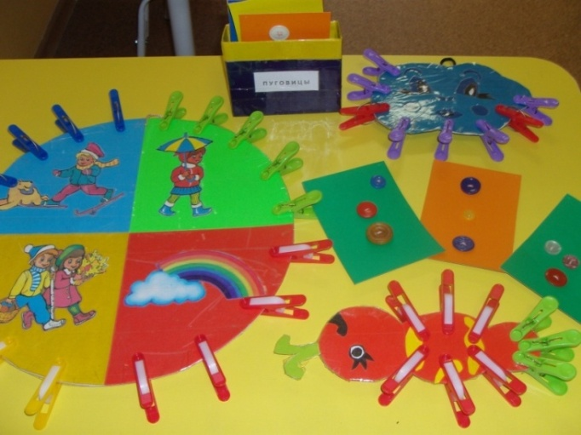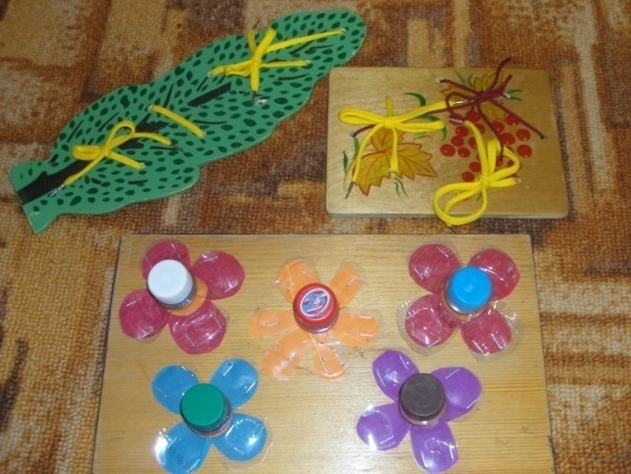

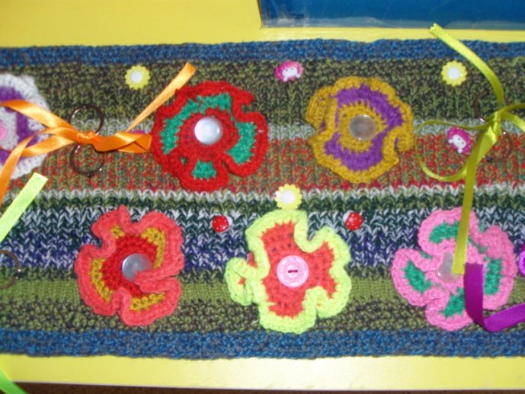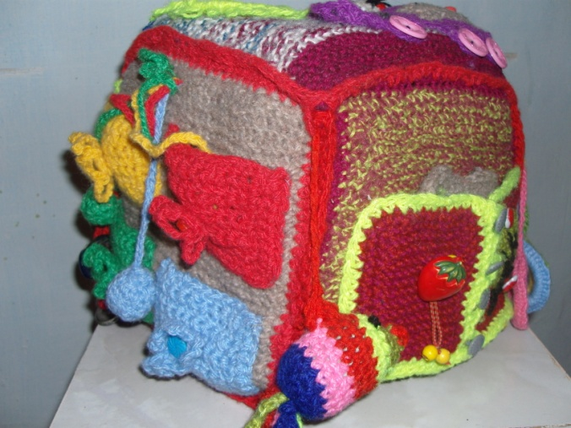

Центр Театрализации творческих способностей.
Представлен настольным и пальчиковым театрами и игрушками, для разыгрывания разных сказок. Имеются театр-ширма, домики и чемоданчики для кукол.
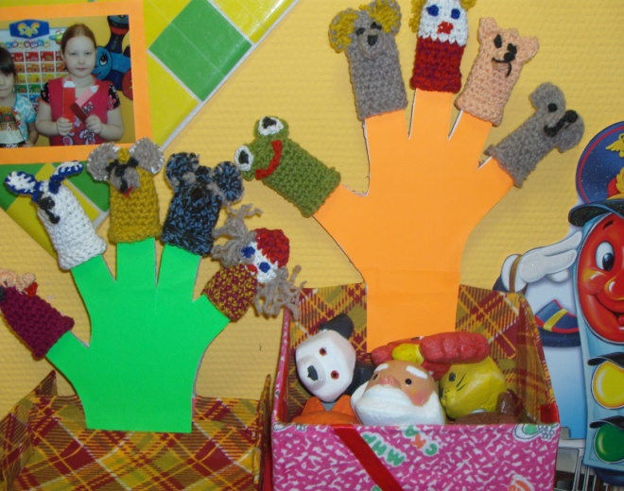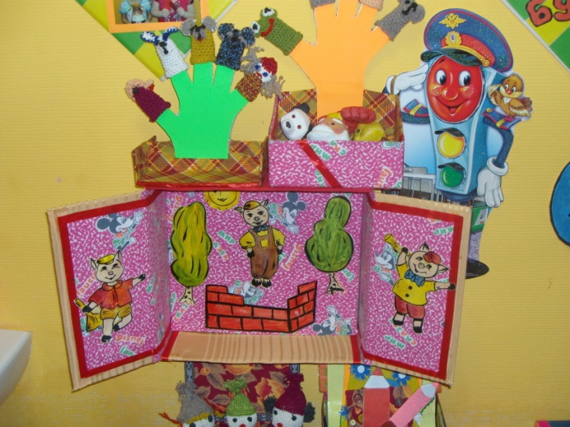

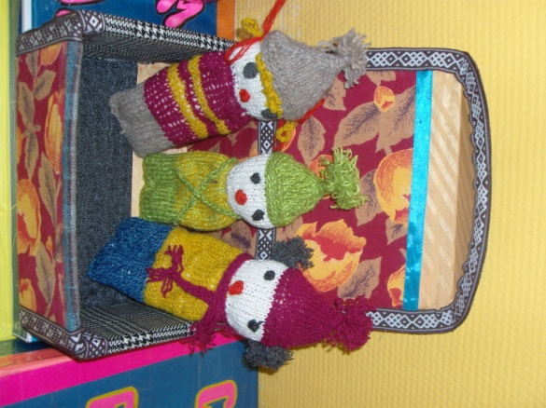

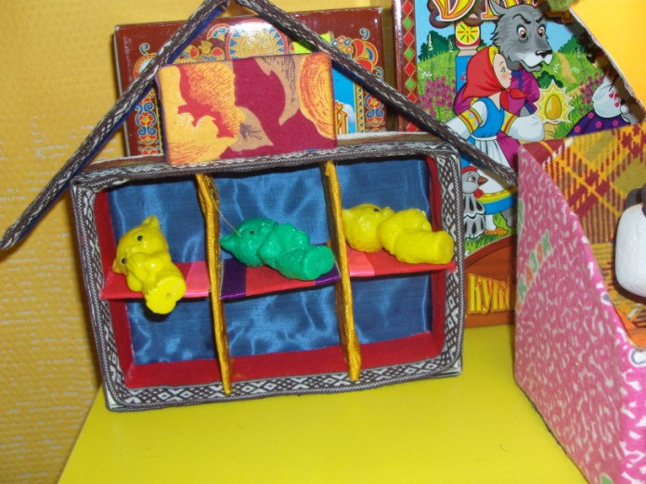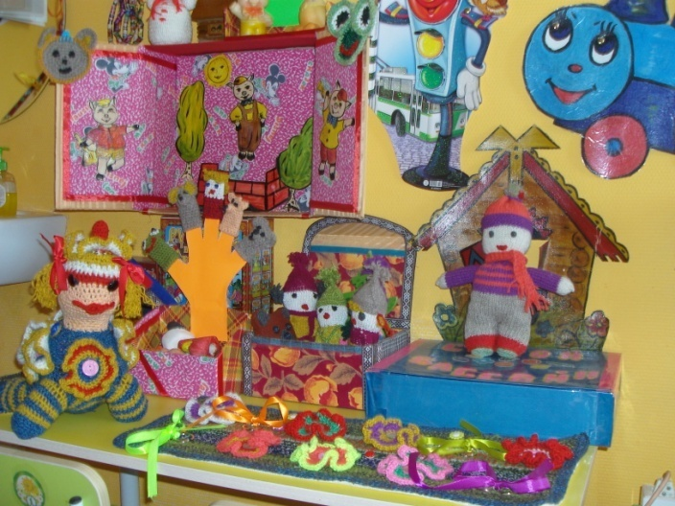

Центр развития психологической базы речи.
Представлен дидактическим пособием «Развивающий домик» - можно разыграть сюжетную игру; используется для развития мелкой моторики пальцев рук; способствует развитию высших психических функций: памяти, внимания, мышления и интеллектуальных способностей.
«Дерево» - для развития мелкой моторику пальцев рук и развития памяти, внимания, мышления и речи дошкольника.

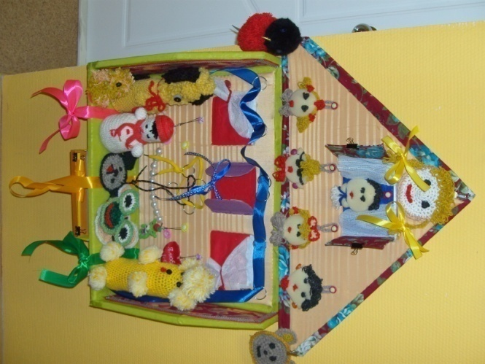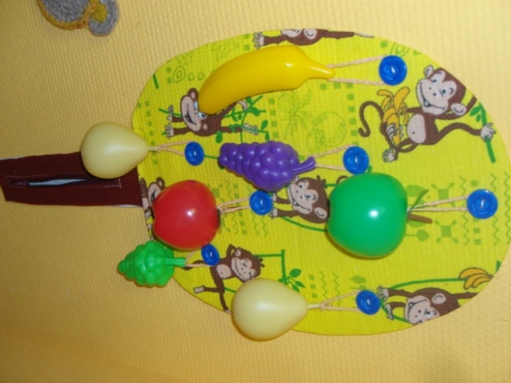

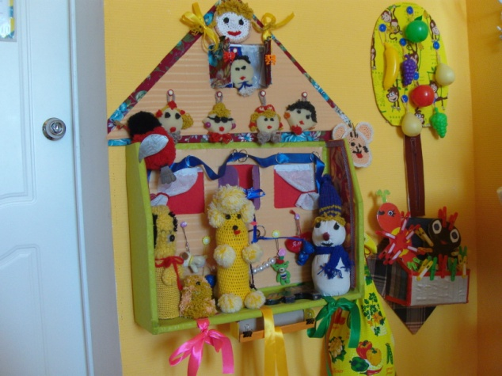

Центр релаксации. В нём «Сухой бассейн» с разными наполнителями. Применение бассейна многофункционально. Он способствует не только развитию речи, развитию мелкой моторики и умению определять на ощупь, но и стабилизации эмоционального состояния детей.
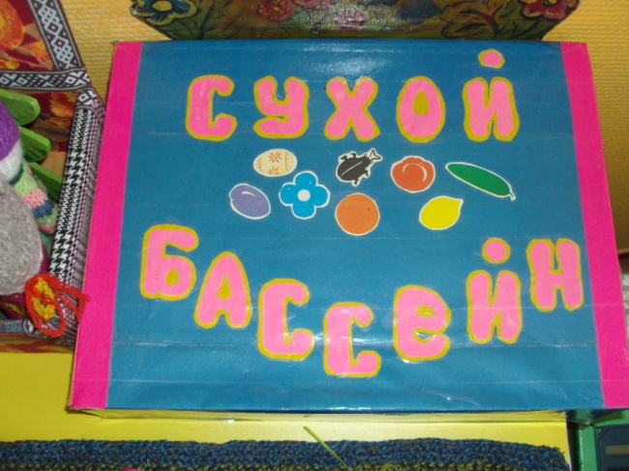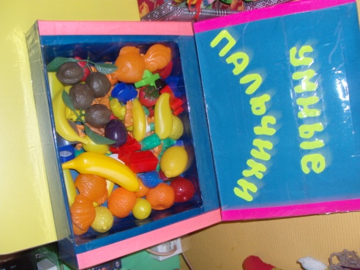

Центр развития связной речи. Включает игры и пособия, формирующие у детей умение строить собственное высказывание, наборы предметных и сюжетных картинок для составления разных видов рассказов, наборы текстов для пересказов.
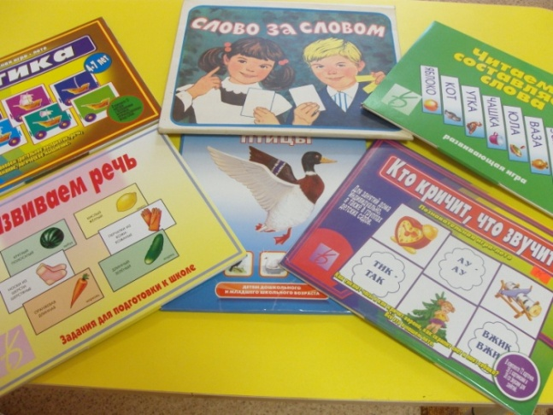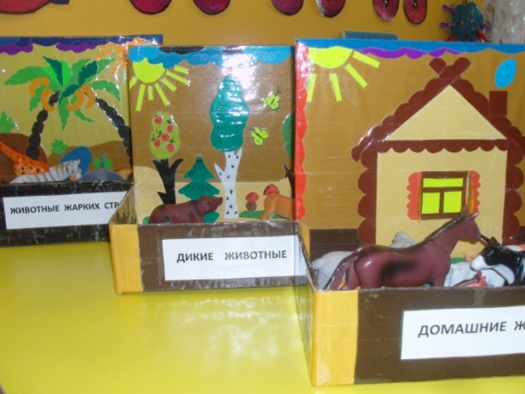

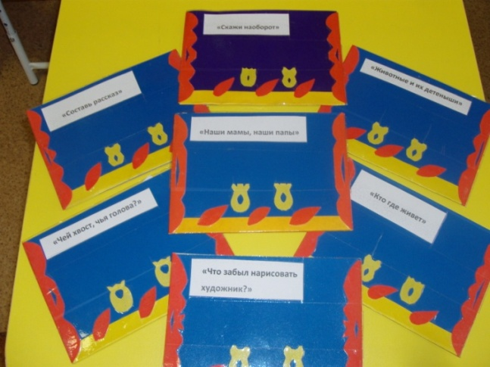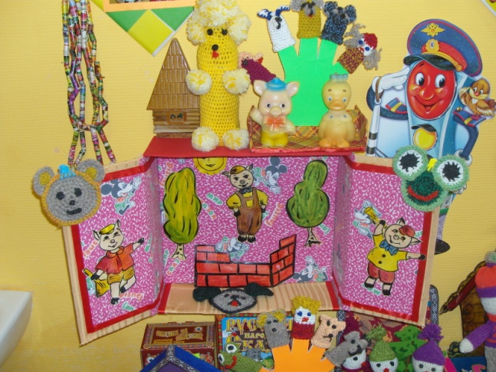
Информационный блок. Данный блок содержит консультации для родителей, памятки. Для эффективной логопедической помощи детям необходимо правильно организовать консультативно-методическую работу с педагогами и родителями, разработаны и подготовлены консультации.
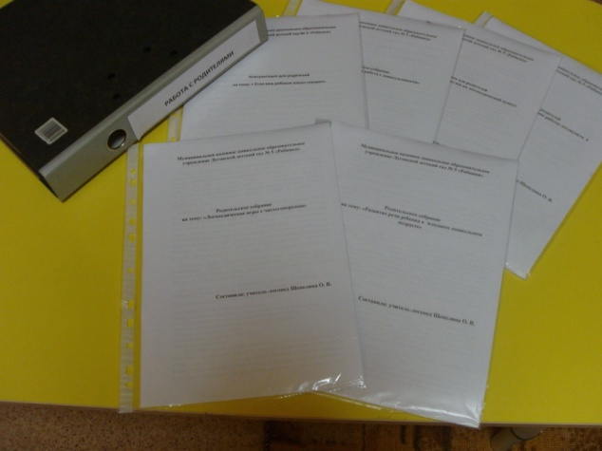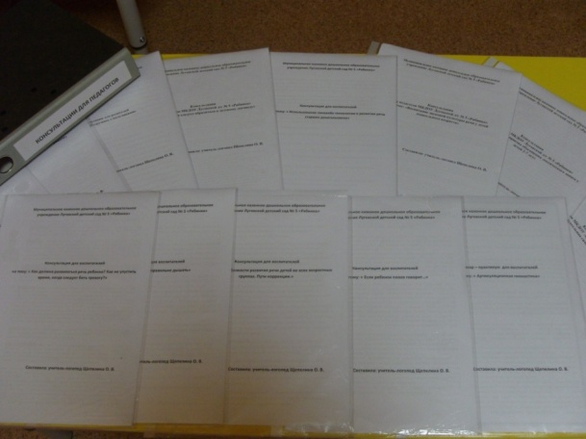
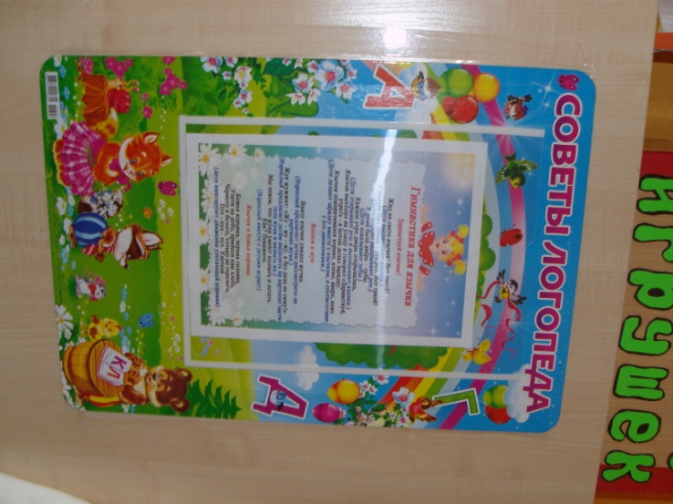
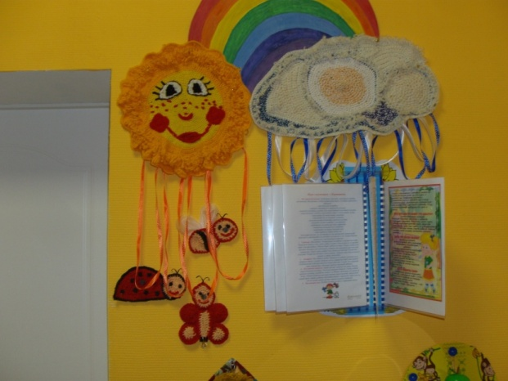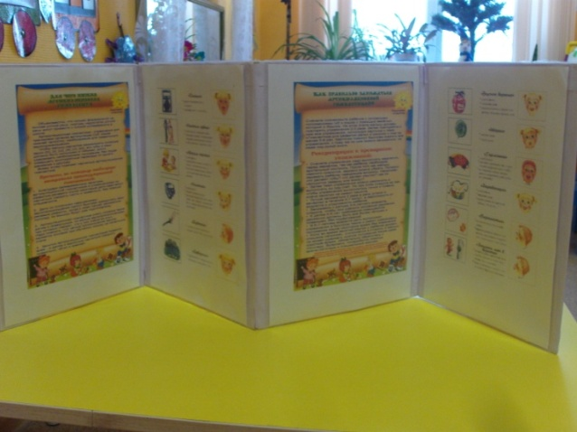

Зона по подготовке к освоению грамоты.
Эта зона представлена комплектом букв, наглядными индивидуальными плакатами «гласный — согласный», «звонкий — глухой», «твердый — мягкий», «буквы», настенным дидактическим пособием «Буквоешка», дидактическим пособием по ознакомлению детей со слогами «Поезд-слоговичок»». Также имеются схемы для разбора слов, предложений; «звуковые линейки», разноцветные фишки для выкладывания звуков.
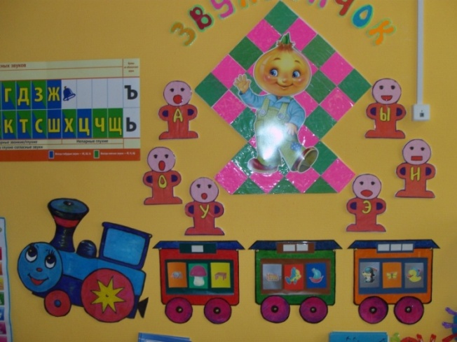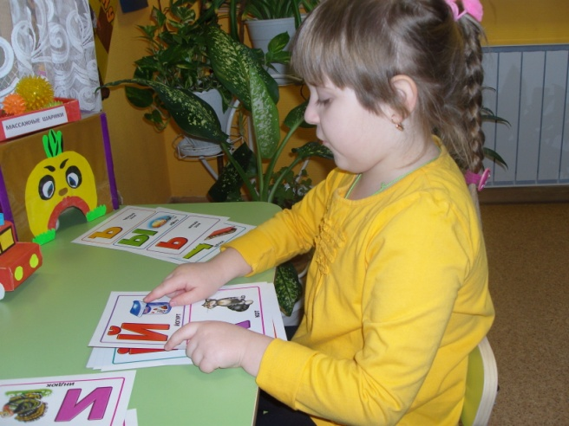

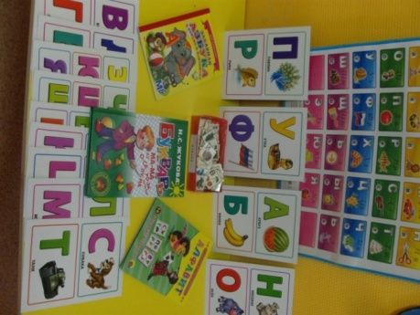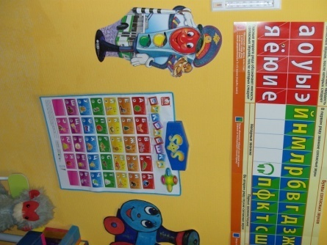

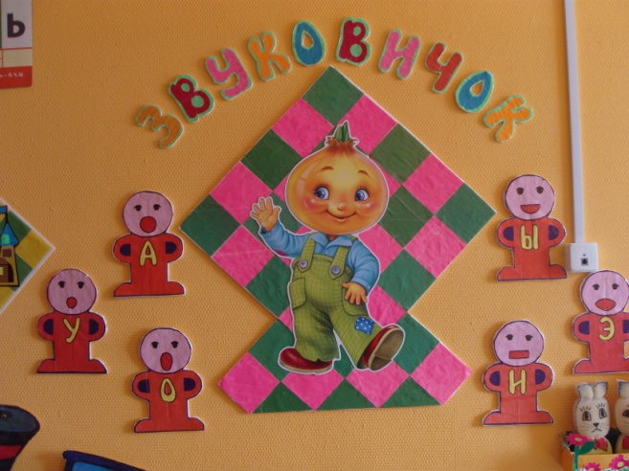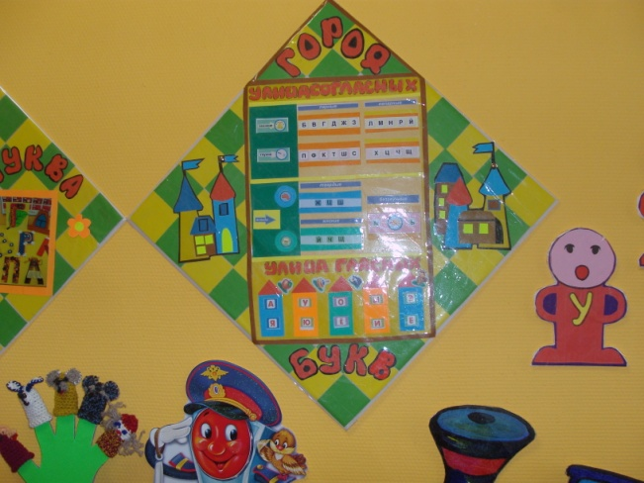
- Зона индивидуальной работы « Веселый язычок» располагает настенным зеркалом, над ним – изображения основных артикуляционных упражнений; рабочими планшетами с профилем артикуляции, схемой для составления характеристики звука.
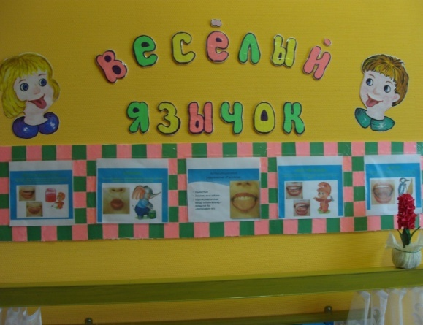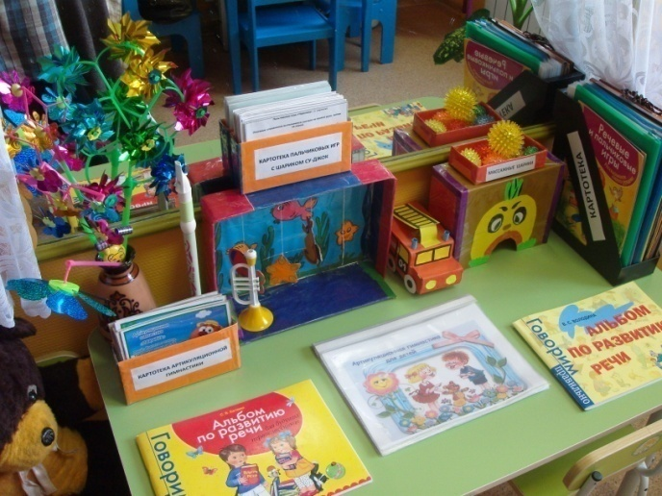
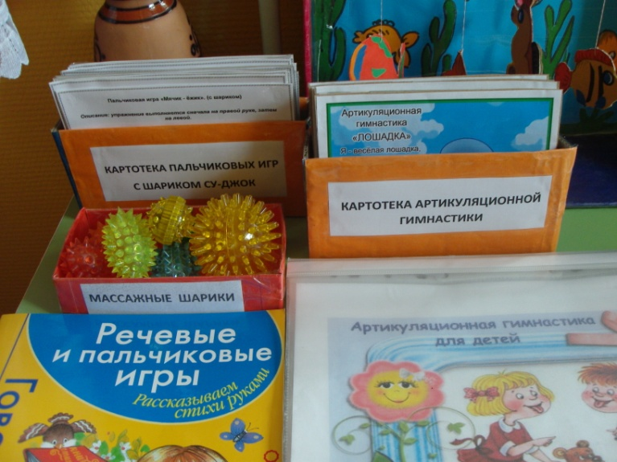

- Зона ТСО (технических средств обучения). На сегодняшний день невозможно представить обучение детей без компьютера, техника все активнее входит в нашу жизнь. Но почему-то логопедический кабинет не был оснащен ПК. Пришлось принести свой ПК. Мною были приобретены развивающие интерактивные игры для речевого развития дошкольников. В работе с детьми использую презентации-картинки (для обследования звукопроизношения и автоматизации, дифференциации звуков); презентации-загадки, викторины (для закрепления полученных знаний); интерактивные игры (на расширение словаря, совершенствование лексико-грамматических категорий, развитие высших психических функций); сказки (для развития связной речи).
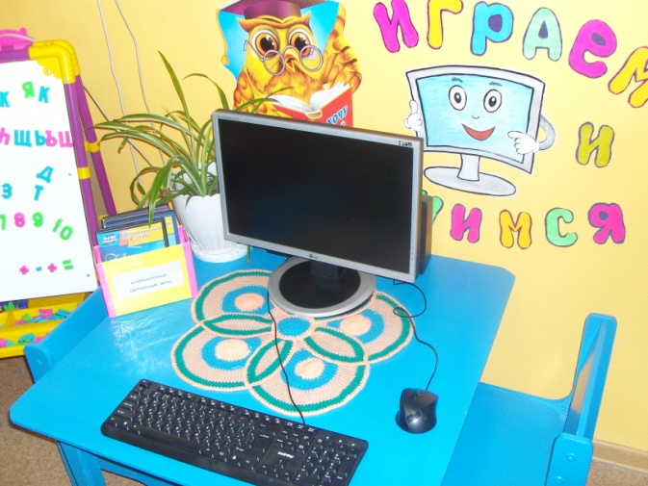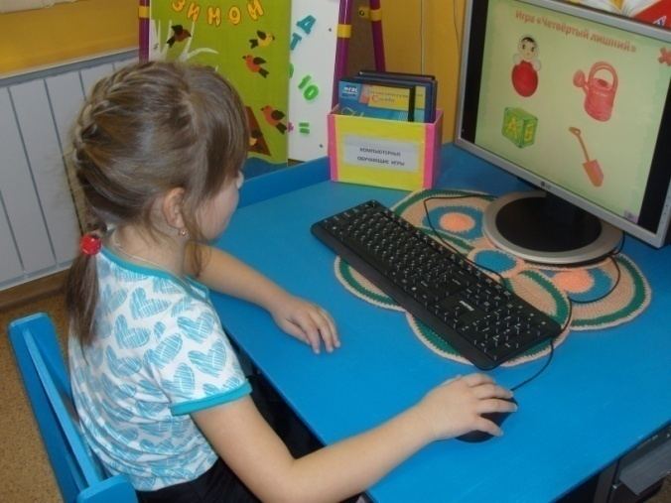
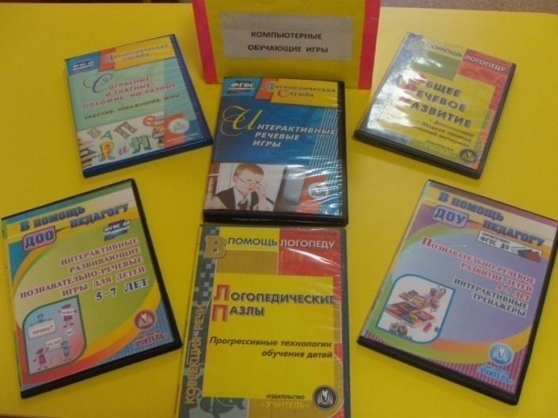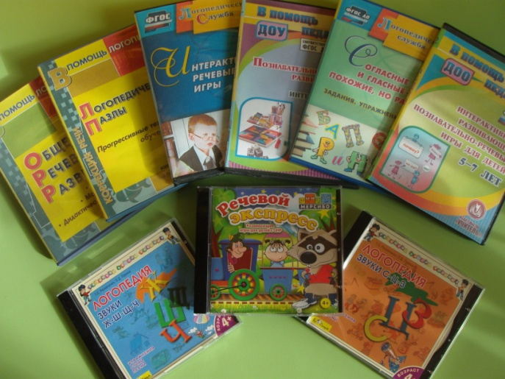
В Уголке природы расположен Календарь наблюдений за погодой, игра « Надень по сезону», дерево-рябинка для оформления по временам года. Комнатные растения не только украшают кабинет, делают его уютным, но и положительно влияют на здоровье детей.
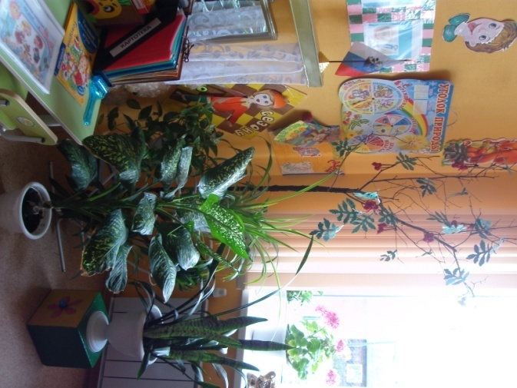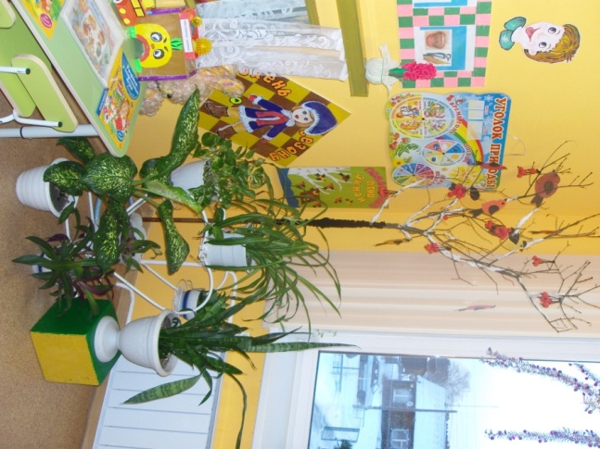

Рабочее место логопеда представлено рабочим столом и информационным стендом «Уголок логопеда». Постоянно повышаю свой профессиональный уровень. Прошла обучение на курсах повышения квалификации по теме «Организация коррекционно-логопедической работы в ДОО в условиях реализации ФГОС ДО», 36 часов, 2016 г. Принимаю участие в вебинарах «Мерсибо», о чем свидетельствуют сертификаты.

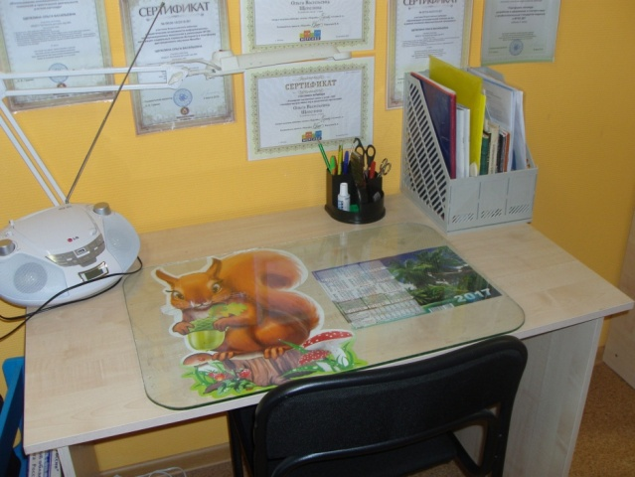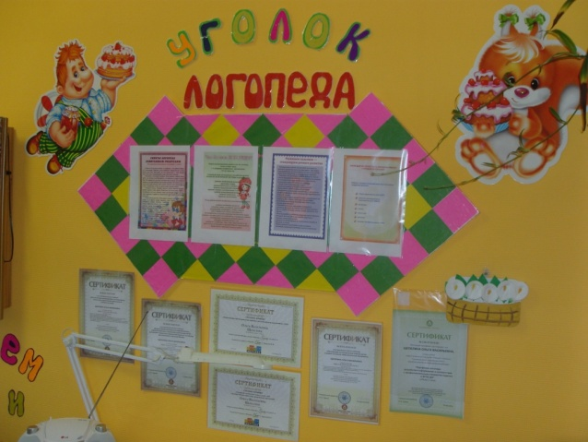

Представленная коррекционно-развивающая среда логопедического кабинета детского сада создана руками учителя-логопеда МКДОУ Луговской детский сад № 5 «Рябинка» Щепелиной О.В. за период с 1 сентября 2016 года по 30 мая 2017 года. Впереди еще много творческих задумок и масса педагогического творчества! Будем работать!

